**25.03.2020г.**

**Организация приготовления п/ф из рыб и нерыбного водного сырья для сложной кулинарной продукции**  
**1. Виды технологического оборудования и производственного инвентаря**  
  
**и его безопасное использование при подготовке рыбы и нерыбного водного сырья**  
Важнейшей задачей общественного питания на современном этапе, является внедрение новых технологий производства продукции.

Перед работниками общественною питания стоит работа повысить производительность труда за счёт внедрения современною оборудования, инвентаря, приспособлений, а также прогрессивной технологии; улучшить качество выпускаемой продукции, ассортимент блюд, т. к. это во многом влияет на здоровье и работоспособность людей. Качество продукции во многом зависит от мастерства повара.

Следует помнить, что повышению производительности труда способствует специализация поваров на выполнении одних и тех же операций. Этим достигается высокий ритм работы, приобретаются и совершенствуются рабочие приемы и навыки.  
  
***Особенности работы мясного и рыбного цехов***

Обработка рыбы осуществляется в отдельном помещении - рыбном цехе. Небольшие предприятия ресторанного хозяйства, которые работают на сырье, обработку мяса и рыбы организуют в одном помещении - мясо-рыбном цехе. Для правильной организации работы этого цеха необходимо обеспечить раздельную обработку мясных и рыбных продуктов, а также раздельное хранение полуфабрикатов из мяса и рыбы. Обязательным является разделение технологического оборудования, инвентаря и инструментов. На каждом столе, разделочной доске, инструменте, таре должна быть маркировка с указанием, для обработки которого продукта они назначены.

Все оборудование в [мясо-рыбном цехе комплектуют в](http://zodorov.ru/elektivnij-kurs-po-teme-geneticheski-modificirovannie-produkti.html) технологические линии по виду сырья (мясо, рыба, птица) и по типу производимого п/ф. Все *техническое оснащение* делится на холодильное, электромеханическое, нейтральное и вспомогательное. Например, в мясо-рыбный цех можно поставить следующее оборудование: универсальную машину, мясорубку, формовщика и панировщика котлет, холодильные шкафы, производственные столы, ванны для промывки, тележки, стеллажи.  
  
*Производственный (нейтральный)* *инвентарь* должен соответствовать самым высоким требованиям современных производств. Материал, из которого изготавливается данная продукция из нержавеющей стали: AISI 304 и AISI 430. Ассортимент инвентаря насчитывает более 50 наименований: тележки производственные «Рикша», тележки для заморозки полуфабрикатов;  стеллажи для дефростации; столы производственные из нержавеющей стали различного назначения (для обработки мясных и рыбных изделий) – различной конфигурации (с бортом, без борта, с отверстием для мусора) различных размеров.

В рыбный цех поступает рыба живая, охлаждённая, мороженная и солёная, нерыбные продукты моря. В рыбном цехе осуществляются первичная обработка рыбы и изготовление рыбных полуфабрикатов.

*Технологический процесс обработки рыбы включает следующие операции:* оттаивание мороженой рыбы, вымачивание соленой, очистку от чешуи, потрошение и промывание, разделку, приготовление п/ф и их хранение.

При подборе оборудования, инструмента и инвентаря исходят из наибольшего количества перерабатываемого за одну смену сырья.

Сырье со склада осуществляется на тележках в случае маломощного производства (мясо-рыбные цеха ресторанов и кафе). Складирование готовой продукции осуществляют в гастро-емкости (рис.1), которые помещаются на передвижные стеллажи и отправляются в камеру охлаждения на непродолжительное хранение.  
  
  
**Рис.1 Гастрономические емкости**  
  
  
Размораживать рыбу можно двумя способами:

-*воздушный способ.* Мороженая рыба размещается на стелла-жах для разморозки [с поддоном снизу](http://zodorov.ru/rekomenduemie-gruppi-tem-dlya-sostavleniya-ejekvartalenih-rasp.html) (рис. 2). Размороженную таким способом рыбу после дефростации необходимо тщательно промыть;

**Рис.2 Стеллаж**  
**- *в ваннах с проточной или сменяемой водой* (соотношении рыбы и воды в ванне должно быть не больше чем 1 к 2). После разморозки рыбу промывать не надо. При дефростации температура воды и воздуха не должна превышать+200 С. Для полной разморозки необходимо 4-8 часов, в зависимости от размера рыбы и температуры помещения.**

*Размораживают* свежемороженую рыбу в дюралю-миниевых ваннах (рис. 3) или из углеродистой стали с двумя отделениями в проточной или периодически сменяемой воде. Выгружают рыбу из ванн проволочными черпаками. В рыбных цехах небольших и средних предприятий обычно устанавливают одну двух-гнездовую ванну. Крупные предприятия подбирают ванны в зависимости от количества одновременно размораживаемой рыбы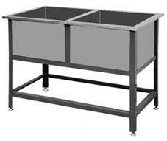  
  
  
**Рис. 3 Ванна моечная двух-гнездовая ВМ-2/ 800**  
***Оборудование для разделки рыбы***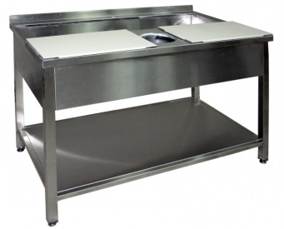  
  
  
**Рис.4 Стол для разделки рыбы**  
**Потрошение рыбы производят на специальных столах**[**с отверстием для сбора отходов в**](http://zodorov.ru/struktura-i-klassifikaciya-medicinskih-othodov.html)**центре. Это исключает загрязнение тушек не пищевыми отходами. В конструкции стола предусмотрена емкость для мойки рыбы, а также имеется деревянная разделочная доска. Столешница выполнена из нержавеющей стали (Рис.4).**

|  |
| --- |
| http://deltamaschinen.ru/content/catalog/fish/gutting/images/1999_1_200.jpghttp://deltamaschinen.ru/content/catalog/fish/gutting/images/1999_130.jpg   **рис.5 Чешуесъемная машина Модель1999**   http://deltamaschinen.ru/content/catalog/fish/gutting/images/1999_2_200.jpg |

**01.04.2020**

Чешуйчатая рыба с костистым скелетом обрабатывается разными способами в зависимости от размера и использо-вания на доске, маркированной Р. С. (рыба сырая). Рыбу очи-щают вручную средним поварским ножом, теркообразными или механическими скребками РО-1, плавники отрезают ножницами, удаляют с помощью плавникорезки или ножом.

В крупных цехах процесс удаления голов и хвостов механизирован. При обработке большого количества рыбы на крупных ПОП используют чешуеочистительные машины.

Благодаря малому весу, небольшим габаритам чешуе-съемная машина может быть установлена в маленьких цехах (рис.5). Производительность и эффективность машины зависят от состояния и качества сырья. Для удобства в работе машина может быть правосторонней и левосторонней.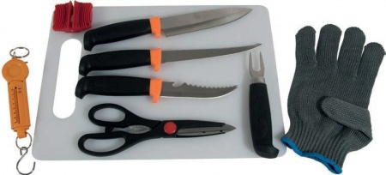  
  
  
**рис.6 Инструменты и приспособления рыбно цеха**  
Для приготовления рыбных п/ф используют набор инвентаря и посуды (рис. 6): ножи поварской тройки, ножи рубаки, обвалочные ножи, тяпки для отбивания рыбы, мусат для точки ножей, поварские венчики, разделочные доски с маркировками МС (мясо сырое) и РС (рыба сырая), весы, сита, грохоты, лотки для п/ф, противни.  
*Инвентарь и посуду мясорыбного цеха нельзя использовать в*[*других цехах*](http://zodorov.ru/sanitarno-gigienicheskie-trebovaniya-k-organizacii-rejima-i-us.html)*, т. к. они могут быть источником бактериального заражения.*  
  
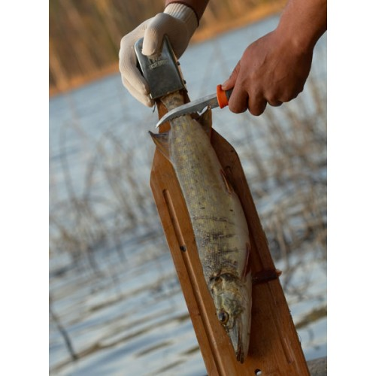

Во время работы инструмент раскладывают на столе и используют при необходимости. При отсутствии механизированного устройства применяют ручной скребок, состоящий из металлической терки и ремешка, которые надеваются на руку, во время работы можно воспользоваться обычной теркой. Обработку начинают с очистки чешуи в направлении от хвоста к голове, вначале с боков, затем с брюшка (рис. 7).

**рис.7 Чистка рыбы**  
**Потрошат рыбу малыми поварскими ножами на специальных столах с желобком, спинкой и бортами. Поверхность стола имеет наклон к желоба для стока жидкости, которая выделяется из рыбы и для сброса отходов. Здесь же отрубают головы, хвосты и плавники. После потрошения рыбу массой более 1,5 кг разделывают на филе путем ее пластования, в результате получают два филе.**  
  
  
рис.8 Машина для удаления костей **ST 590**  
**Для удаления костей из филе используют ручное приспособление для удаления костей (рис.8). Машина создана для аккуратного извлечения на максимальной скорости с минимальным количеством отходов. Используется для удаления костей: лосося, форели, аргентины, кижуча, нерки, семги, пикши, сига, чавычи, окуня, хека.**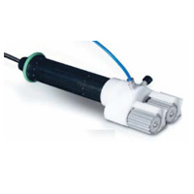

Для приготовления фарша после обработки на производственных столах рыбу подают к универсальному приводу с мясо-рубкой. На мелких предприятиях для приготовления рыбного фарша используют мясорубки (рис.9), на крупных — универсальный привод с комплектом механизмов. Мясорубки предназначены для получения фарша из рыбы, повторного измельчения котлет-ной массы. Готовый фарш поступает в фаршемешалки и далее - в котлетоформовочные машины.

**рис.9 Мясорубка электричеккая**  
**Готовые котлеты поступают в**[**холодильные камеры**](http://zodorov.ru/vrojdennaya-glaukoma-v2.html)**. Холодильные шкафы предназначены для хранения п/ф и готовых блюд в производственных цехах, для хранения запаса продуктов. Холодильные шкафы ШХ-0,56, ШХ-0,4ОМ, ШХ-0,8ОМ, ШХ-0,8ОЮ, ШХ-1,12 отличаются друг от друга количеством дверей, емкостью холодильных камер и другими параметрами. Шкафы ШХ-0,56, ШХ-0,40М, ШХ-0,80М имеют нижнее расположение машинного отделения, которое закрыто жалюзийными решетками. Контроль за температурой ведется манометрическим термометром, шкала которого расположена на лицевой поверхности шкафа. При открывании одной из дверок загорается лампочка освещения шкафа.**

**08.04.2020г.**  
***Безопасное использование видов технологического оборудования и производственного инвентаря***

Использование технического оборудования снижает трудоемкость первичной обработки сырья, уменьшает процент отходов и т.д. Важное значение при выполнении технологических операций при обработке рыбы имеет соблюдение правил охраны труда и техники безопасности, сводятся они к следующим.

При работе *на мясорубке* рыбу в машину проталкивают только дере-вянным пестиком (а не рукой). Запрещается работать без предохранительного кольца. Сменные механизмы к универсальному приводу присоединяют или снимают только после выключения.

Перед началом работы *тележку универсального привода* необходимо застопорить винтами.

Ручки всех *ножей* должны быть тщательно закреплены, углы производственных столов и ванн -закругленными.

На полу рядом с производственными столами необходимо устанавливать подножные решетки.

*Общие правила эксплуатации и техника безопасности*  
  
*при работе на механическом оборудовании*

Перед началом работы повар обязан привести свое рабочее место в порядок, проверить безопасность работы:

-   проверить холостой ход оборудования,

-   проверить наличие и направленность ограждений,

-   наличие и исправность электропроводки и заземления,

- проверить работу на холостом ходу,

- наличие самостоятельного пускового устройства – рубильника, пакетного

выключателя, магнитного пускателя.

*Во время работы повар обязан:*

-    загружать машину следует только после ее пуска,

-    не рекомендуется допускать перегрузки машины и недогрузки,  
  
*После окончания работы:*

- машину выключают,

- производят ее частичную разборку и очищают от остатков продуктов,

- затем тщательно промывают до полного удаления остатков продуктов,

- наружные поверхности машины протирают влажной, а затем сухой тканью,  
- промытые части машины просушивают, смазывают пищевым несоленым жиром все ржавеющие детали и поверхности, соприкасающиеся с продуктами,  
- один раз в неделю протирают сухой суконкой или фланелью до восстановления блеска,

- машину следует регулярно разбирать и осматривать для замены износившихся деталей,

- в нерабочее время машина должна быть отключена от электросети.  
  
**2. Виды рыб и требования к их качеству для приготовления сложных блюд**  
Каждый ***вид рыбы*** имеет характерные для себя вкусовые и питательные свойства. Эти свойства определяют разделение всех видов рыб на три основные группы:

* *рыба с белым мясом*: щука, судак;
* *рыба с красным мясом*: семга, лососина, горбуша, форель;
* *рыба с жирным мясом*: сиги, треска, угорь.

Cамой здоровой рыбой для питания считается треска; легко усвояемой- рыба [с белым мясом](http://zodorov.ru/puti-rasprostraneniya-sapa-loshadej.html); самой питательной -красная рыба: белуга, осетр, севрюга, стерлядь.

По *размеру*рыбу подразделяют на:

* мелкую (до 200г),
* среднюю (1-1,5 кг),
* крупную (свыше 1,5 кг)

Рыба разных размерных категорий отличается выходом съедобной части, количеством отходов, временем ТО.

По *характеру кожного покрова* различают рыбу:

* ***с чешуей*** (судак, лещ, сазан, серебристый хек),
* ***без чешуи***(налим, угорь, сом, к этой же группе относят навагу, т.к. она имеет очень мелкую чешую),
* с ***костными пластинками***(жучками - рыбы осетровых пород) на поверхности

По ***анатомическому строению рыбу делят на три группы***:

* с костным скелетом - чешуйчатые и бесчешуйчатые рыбы;
* костно-хрящевым скелетом- рыбы осетровых пород;
* хрящевым скелетом- угри и миноги

***Рыбы делятся на семейства (смотри приложение№ 1).*** Наибольшее промысловое значение имеют рыбы 20 семейств (тресковые, лососевые, карповые, сельдевые, корюшковые, осетровые и т.д.).

Они отличаются друг от друга рядом признаков: формой тела, количеством плавников, их расположением, наличием, окраской боковой линии, содержанием жира, его расположением в тушке, содержанием белков, экстрактивных веществ, вкусом, ароматом, приготовленных из них блюд.

Опытные рыбаки и кулинары считают, что вкусовые качества различных видов рыб зависят от поры года и даже от месяца. Например: налим вкуснее в январе; ерш - от января до марта (до первой травы); щука - от февраля до апреля; линь - от мая до июля; раки - от мая до сентября; форель - от мая до августа; семга и угорь - от июня до августа; карп - от сентября до апреля.  
  
***Виды рыб часто используемых в питании***. Наиболее распространенными являются следующие:  
  
***окуневые***- окунь, судак, ёрш, берш, имеющие небольшое содержание мелких костей, вкусное нежирное мясо и дающие хорошие клейкие бульоны;  
  
***лососевые*** - семга, кета, горбуша, лососи, нельма, сиги, белорыбица, форель, отличающиеся жирным нежным мясом и отсутствием межмышечных костей;  
  
***осетровые рыбы*** –осетр, севрюга, белуга, калуга, стерлядь, бестер –это ценная рыба с нежным и очень вкусным плотным мясом с жировыми прослойками (меньше всего отходов);  
  
***тресковы***е – треска, налим, пикша, навага, минтай, путассу, серебристый хек – это морские рыбы, мясо у них тощее, мелких костей мало, используют для приготовления котлетной массы, жареных и отварных блюд. Навагу и серебристого хека используют для жарения;  
  
***карповые*** – лещ, карп, сазан, карась, линь, вобла, тарань, маринка, толстолобик, амур в основном пресноводные рыбы. У них плотная чешуя, большое кол-во мелких костей, среднее содержание жира. Карповые рыбы чаще используют для жарки и запекания;  
  
***сельдевы***е–сельди, салака, килька, сардины, анчоус, тюлька - исп-т в консервированном, соленом виде. Свежую сельдь готовят в жареном и запеченном виде;  
  
***камбаловые*** – камбала, палтус- отличаются плоской формой тела, для удаления неприятного запаха, появляющегося при тепловой обработке камбалы, у нее удаляют темную кожу:  
  
***зубатка*** – рыба без чешуи и мелких костей, используется без кожи для всех видов тепловой обработки;  
  
***у щуки*** мало костей, легко снимается кожа, её используют для фарширования и в [котлетную массу](http://zodorov.ru/kontrolenaya-rabota-2-204-najdite-molyarnuyu-massu--i-massu-m0.html).  
  
***сом*** – вкусная жирная рыба без чешуи, со слизистой кожей (её удаляют - она ухудшает внешний вид блюда), из сома готовят котлетную массу, его жарят и припускают.  
  
Океанические рыбы обладают большой пищевой ценностью, вкусным мясом.  
  
***Макрурус***- глубоководная рыба, мясо – вкусное, нежное, белого цвета с розоватым оттенком, с хорошим запахом, используют для приготовления холодных и горячих блюд;  
  
***ледяная рыба*** – содержит 18% белка и 7% жира. Мясо плотное, но сочное и мягкое (кровь бесцветная), её отваривают, жарят, готовят из неё заливное;  
  
***нототения мраморная*** – крупная, больше 5 кг донная морская рыба, покрытая плотной чешуей, с вкусным ароматным с малокостистым мясом;  
  
***бычок океанический,*** мелкая нототения – имеет небольшую жирность до 1% (для диетических блюд), мясо вкусное, нежное, сочное;  
  
***путассу*** по пищевой ценности равна треске - нежирная рыба, с хорошим вкусом, усваивается легко, её отваривают и жарят. Костей в ней мало, поэтому ее используют в диетическом питании.  
  
***Экзотические виды рыб, используемые для приготовления сложных блюд***  
  
  
**рис.10 Голубая акула**  
***Акула-*мясо всех акул, за редким исключением, съе-добно. Печень акул богата витамином А, прежде из нее получали «рыбий жир». Наиболее популярны: мако (серо-голубая акула), белая акула, голубая акула (рис. 10), катран, леопардовая, суповая акула (акула-галеус), акула-лисица, акула-кошка Деликатес- суп из акульих плавников, белое нежное мясо очень ценится и широко используется для приготовления салатов, используется для жарки или на гриле. Мясо мелких и больших акул перерабатывают на фарш или, разрезав на куски, коптят или тушат;**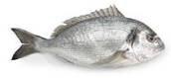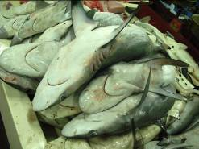  
  
  
**Рис.1 Королевская дорадо**  
***морские лещи и спаровые* -(морские караси) за свои замечательные вкусовые качества с давних считаются царским лакомством. *Королевская дорадо /Золотой лещ*(рис.11)*-* имеет чрезвычайно вкусное крепкое белое мясо**[**с небольшим количеством костей**](http://zodorov.ru/kulinarnij-master-klass.html)**. Лучше всего подходит для запекания и приготовления на гриле;**  
  
***сибас-*** морской волк, или лаврак (рис.12), - семейство окунеобразных, самый обширный отряд, включающий не менее 150 семейств, в России называют сибасом. «Морскими окунями» в разных странах называют десятки видов далеких друг от друга рыб. Объединяет их одно-пре-восходные вкусовые качества. Сибас имеет белое плотное **рис.12Сибас(морской волк)** мясо с чуть сладковатым вкусом, его варят, жарят, запекают;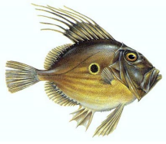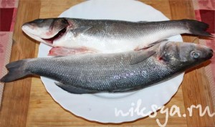  
  
  
**рис.13 Рыба-солнечник**  
***рыба-солнечник-* вес 1-2кг, флегматичная рыба-оди-ночка, массовый вылов ее затруднен, но в продажу посту-пает, в охлажденном и замороженном виде. Используют нежное мясо при приготовлении пасты, поленты, ризотто. Вкусен солнечник целиком жаренный на гриле. Мясо вареного солнечника светлое, мягкое, с приятным вкусом. Из солнечника получается наваристый бульон (рис.13):**  
  
  
**рис.14 Тюрбо**  
***тюрбо,* большой ромб, рыба семейства ромбов отряда камбалообразных (рис 14). Длина тела обычно 40 см, иногда до 1 м; весит 2-3 кг. Тюрбо- ценная рыба, отличается своеобраз-ным свежим вкусом и ароматом. У каждой рыбы есть свой индивидуальный вкус. У черноморской тюрбо- отчетливый привкус йода и тины. А свежая атлантическая и средизем-номорская пахнет свежеразрезанным огурцом. Ее можно жарить, припускать и запекать;**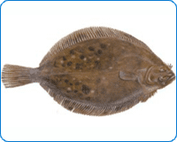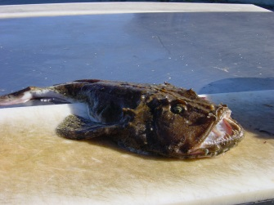  
  
  
**рис. 15 Морской черт**  
***морской черт Европейский удильщик, -*хищная рыба отряда удильщикообразных (рис.15). Название «морской чёрт» этот вид получил из-за очень непривлекательной внешности. Мясо белое, плотное, без костей, используют для запекания, жарки, припускания.**  
***Требования к качеству рыб для приготовления сложных блюд***

Основное требование к любому продукту, и особенно к рыбе, - его абсолютная свежесть***.*** Блюда, приготовленные из несвежей рыбы, могут стать причиной отравления. При приемке в [первую очередь проверяется их](http://zodorov.ru/testi-razdel-terapiya.html) доброкачествен-ность. Запах несвежей рыбы можно определить пробной варкой кусочка рыбы в закрытой посуде. Можно также ввести в толщу мяса рыбы разогретый нож и, быстро вынув его, определить запах рыбы.

***Доброкачественная свежая*** рыба имеет плотную упругую мякоть, плотно прилетающую блестящую чешую, ярко-красные расправленные жабры, выпуклые глаза. Мышечная ткань с трудом отделяется от костей. Цвет мышечной ткани на разрезе серовато-белый, прозрачный. Запах специфический для свежей рыбы. При варке доброкачественной рыбы образуется прозрачный, ароматный бульон. Консистенция варёных мышц нежная, рыхлая.  
  
***Живая рыба*** должна быть здоровой, упитанной, подвижной. У такой рыбы спинка мясиста и не заострена, жабры мягко и равномерно поднимаются и опускаются, чешуя рыбы цела, не имеет пятен и повреждений. Рыба плавает не на поверхности, а в глубине слоя воды.  
  
***Охлажденная рыба*** подвергается особенно тщательному обследованию, так как она быстро портится и в особенности при недостаточно тщательном хранении может быстро стать негодной к употреблению. Безупречная по свежести рыба имеет плотное, окоченевшее тело, положенная на руку она не должна изгибаться. Рыба должна иметь выпуклые, прозрачные глаза, гладкую блестящую чешую, плотно прилегающую к коже, мясо этой рыбы твердо и плотно соединено с костями, слизи немного, она прозрачная. При нажатии пальцем ямка либо не образуется, либо быстро и полностью восполняется. Брошенная в воду рыба быстро тонет.  
  
***Недоброкачественная рыба*** приобретает неприятный запах, слизь при этом теряет прозрачность, жабры теряют естественную окраску, становятся бурыми или серыми, чешуя слущивается, глаза впадают в орбиту. Ткань рыбы теряет эластичность и цвет, легко отделяется от костей, рыба приобретает гнилостный запах. Происходит вспучивание брюшка рыбы. При надавливании на ткань у рыбы остается отчетливая ямка, которая не выравнивается. Бульон из недоброкачественной рыбы — мутный, с неприятным запахом.  
  
При перечисленных изменениях рыба бракуется и подлежит уничтожению.  
  
[***У жирных мороженых рыб***](http://zodorov.ru/instrukciya-o-meropriyatiyah-po-borebe-s-miksobakteriozami-los.html)следует особое внимание обращать на наличие ржавчины (окислившегося жира), которая придает продукту неприятный вкус.  
  
***Доброкачественная соленая рыба*** должна иметь нормальный запах по всей толще мяса и во всех частях тела. Рассол в бочках с рыбой не должен иметь порочащего запаха. Рыба должна быть чистой, без загрязнений, не мятой.  
  
Дефекты соленой рыбы:

При неправильном хранении на соленой рыбе может появиться липкий налет молочно-белого или грязновато-белого цвета (т. е. омыление), а у жирной рыбы - ржавчина, пожелтение, проникшее в толщу мяса. Запах рассола кислый, неприятный.

*Никакой способ* предохранения рыбы от порчи - ни замораживание, ни посол, ни приготовление консервов не могут «исправить» испорченную рыбу и не могут гарантировать свежесть продукта на неограниченное время и вне зависимости от условий хранения и правильности первичной и тепловой обработки.  
Каждый из этих способов рассчитан на определенный срок и на соблюдение условия хранения рыбных продуктов и дальнейшей его обработки и использования. Приступая к приготовлению рыбного блюда, повар должен, используя все доступные ему способы и приемы оценки качества рыбы или рыбного продукта, оценить качество сырья, а при малейшем сомнении обратиться за помощью к санитарному контролю за экспертизой качества рыбы. При обработке рыбы надо также строго соблюдать все правила санитарии и гигиены.